Mon prénom : ________________________
1
2
3
4
5
6
7
8
9
10
11
12
13
14
15
16
17
18
19
20
21
22
23
24
25
26
27
28
29
30
31

Découverte du principe alphabétique : je colle les prénoms des animaux sous les images de l’album

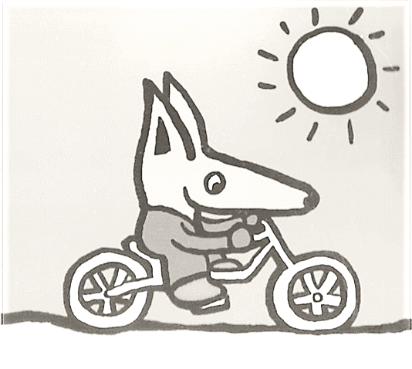 | 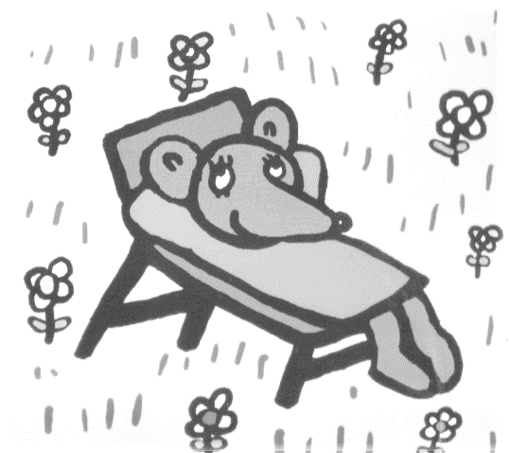 | 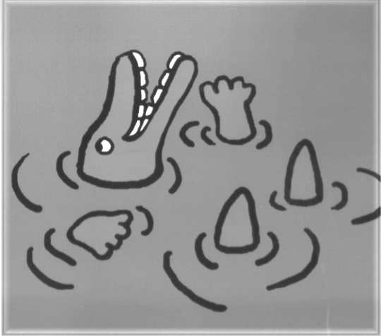 | 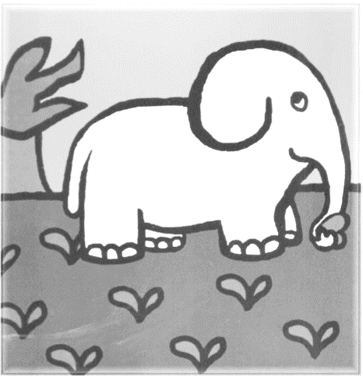
JO | MATHILDE | THEO | PACO

PACO | THEO | JO | MATHILDE
PACO | THEO | JO | MATHILDE
PACO | THEO | JO | MATHILDE
PACO | THEO | JO | MATHILDE
PACO | THEO | JO | MATHILDE
PACO | THEO | JO | MATHILDE

PACO
THEO
MATHILDE
JO
Pour affichage

